Інфографіка: | 49 сторінок; 20 таблиць; 13 графіків та діаграм
Шрифт: | Arial, 11
Мова проекту: | Українська, російська, англійська

Бизнес-план разработки месторождения пегматита

Украина обладает крупными запасами пегматита — ценного сырья. Пегматит — является основным компонентом для производства фарфора, керамики и стекла. Основные залежи — в пределах Украинского щита: Житомирщина, Кировоградщина, Приазовье, Приднепровье. Кировоградская область — стратегическая площадка для ГОК свыше 30 000 т в год. Породы докембрийские: в Ингульском мегаблоке — метапегматиты с петалитом, у р. Синюха — промышленной концентрации минералов.

Узнайте о разработке бизнес-плана по международным стандартам

Ключевые регионы и участки:
- Волынское месторождение (Житомирская область) — известное в мире гигантскими кристаллами берилла и пьезокварца. Разрабатывается компанией VOLYN GEMS с 1931 года.
- Приазовье (Донецкая и Запорожская области) — литиеносные пегматиты, в частности Шевченковское поле и «Крутая балка».
- Ингульский мегаблок (Кировоградская область) — месторождения Полоховское, Надежда, Станкуватское.
- Приднепровье — перспективные площади с полевошпатовым сырьем.
Кировоградщина — центр распространения пегматитов: древняя основа Украинского щита обеспечивает благоприятные условия, а заброшенные карьеры имеют научную ценность. Регион сочетает ресурсы, логистику и кадры, что делает его логичным для нового ГОКа. Успех обеспечивают качественная геология, современное обогащение и продуманная стратегия сбыта.
По данным Государственной службы геологии и недр Украины, в Инвестиционном атласе недропользователя зафиксированы следующие участки:

Инвестиционный атлас недропользователя неметаллических полезных ископаемых в Украине (пегматит)
Название участка | Полезное ископаемое | Регион | Площадь
Старогутовская | Пегматит | Житомирская обл. | 49,2 га
Марковская | Пегматит (полевой шпат) | Житомирская обл. | 12,95 га
Северо-Владимировская | Пегматит | Кировоградская обл. | 22,4 га
Источник: Государственная служба геологии и недр Украины

Эти цифры — не просто статистика. Это конкретные возможности для инвестора.
Любой проект стартует с получения спецразрешения на пользование недрами через аукцион. Далее проводятся геологическая разведка, подсчет запасов по стандартам JORC или NI 43-101, оценка воздействия на окружающую среду и согласование с общинами. После этого начинается проектирование карьера и ГОКа.

Для мощности более 30 000 тонн пегматита в год необходимо:

- карьер с дробильно-сортировочным узлом;
- линия флотации или гравитационного обогащения;
- склад готовой продукции;
- инфраструктура (электроснабжение, вода, дороги);
- система экологического мониторинга.

Внимание: законодательство 2026 года существенно усилило контроль за добывающими предприятиями.

Поэтому экологические расходы — экспертиза, рекультивация, соблюдение нормативов — закладываются в основу экономической стратегии и напрямую влияют на инвестиции и окупаемость. С учетом этого формируется финансовая модель, включающая капитальные и операционные затраты, рыночные цены, экспорт, налоги и ренту.

Структура
1. Резюме проекта
2. Описание проекта
3. Характеристика целевого рынка
4. Описание продукции
5. Организационный план
6. Инвестиционный план
7. Анализ ресурсов
7.1. Необходимое оборудование и другие активы
7.2. Организационная структура
8. Финансовый план
8.1. Входные параметры расчетов
8.2. Доходы проекта
8.3. Расходы проекта
8.4. Отчет о прибылях и убытках
8.5. Отчет о движении денежных средств
8.6. Финансовые показатели проекта
9. Оценка эффективности проекта
10. Выводы
10.1. SWOT-анализ проекта
10.2. Анализ рисков проекта
10.3. Общие выводы проекта

Перечень графиков и диаграмм
1. Инвестиционный атлас недропользователя. Неметаллические полезные ископаемые в кировоградской области
2. Инвестиционный атлас недропользователя. Неметаллические полезные ископаемые. Пегматит
3. График финансирования проекта, грн
4. Инвестиционные затраты проекта
5. Перечень оборудования
6. Перечень строительных работ
7. Список оборудования
8. Среднеучетная численность постоянного персонала
9. ФЗП по проекту, грн
10. Параметры доходов
11. План продаж
12. Производственные и общепроизводственные расходы
13. Текущие расходы и расходы на продвижение
14. Расходы на продвижение
15. Отчет о прибылях и убытках по проекту
16. Отчет о движении денежных средств
17. Дисконтированный поток, грн
18. Эффективность полных инвестиционных вложений
19. Сравнение нормативных и фактических значений
20. Риски по проекту и возможные пути их снижения

Перечень таблиц
1. Месторасположение
2. Схема обогащения пегматитового сырья
3. Общий вид линии и компоновка оборудования
4. Схема цепи аппаратов линии обогащения пегматитов 8т/ч
5. Административный персонал
6. Производство пегматита, тонн
7. Выручка, грн
8. Коэффициент рентабельности валовой прибыли
9. Коэффициент рентабельности EBITDA
10. Коэффициент рентабельности ЧП
11. Срок окупаемости
12. Дисконтированный срок окупаемости
13. Показатели доходности за 8 лет, долл.

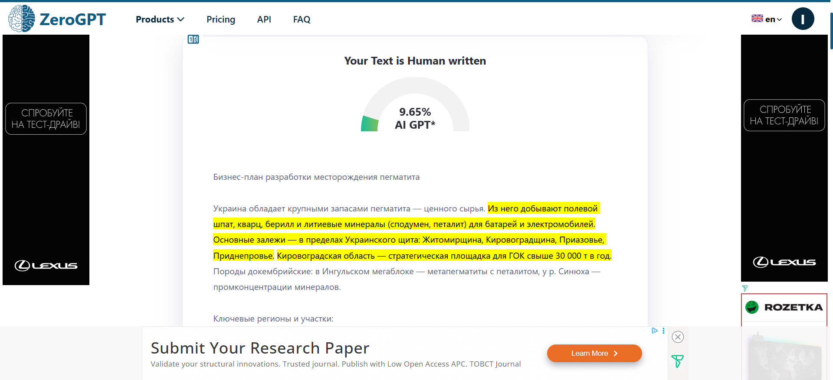
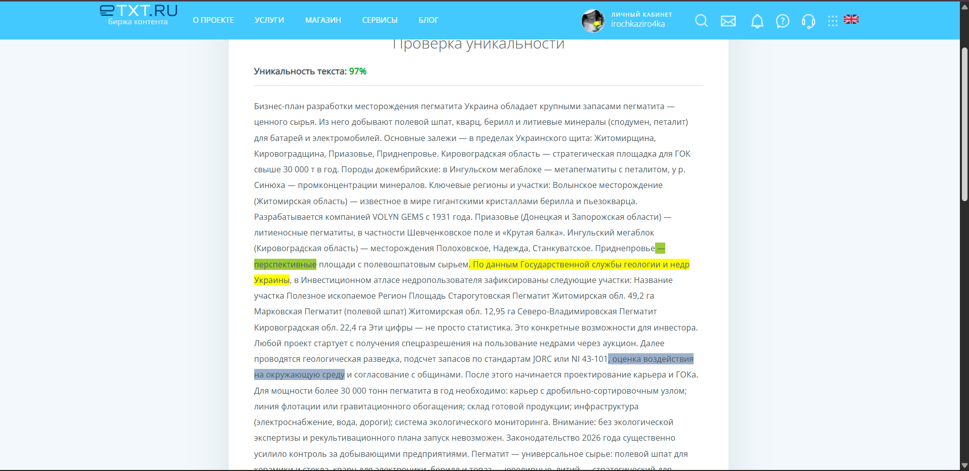

Інфографіка: | 49 сторінок; 20 таблиць; 13 графіків та діаграм
Шрифт: | Arial, 11
Мова проекту: | Українська, російська, англійська

Бізнес-план розробки родовища пегматиту
Україна має великі запаси пегматиту — цінної сировини. Пегматит — є основним компонентом для виробництва порцеляни, кераміки та скла. Основні поклади — у межах Українського щита: Житомирщина, Кіровоградщина, Приазов'я, Придніпров'я. Кіровоградська область — стратегічний майданчик для ГЗК понад 30 000 т на рік. Породи докембрійські: в Інгульському мегаблоці — метапегматити з петалітом, біля р. Синюха — промислової концентрації мінералів.
Дізнайтеся про розробку бізнес-плану за міжнародними стандартами
Ключові регіони та ділянки:
- Волинське родовище (Житомирська область) — відоме у світі гігантськими кристалами берилу та п’єзокварцу. Розробляється компанією VOLYN GEMS з 1931 року.
- Приазов’я (Донецька та Запорізька області) — літієносні пегматити, зокрема Шевченківське поле та «Крута балка».
- Інгульський мегаблок (Кіровоградська область) — родовища Полохівське, Надія, Станкуватське.
- Придніпров’я — перспективні площі з польовошпатовою сировиною.
Кіровоградщина — центр поширення пегматитів: давня основа Українського щита забезпечує сприятливі умови, а занедбані кар'єри мають наукову цінність. Регіон поєднує ресурси, логістику та кадри, що робить його логічним для нового ГЗК. Успіх забезпечують якісна геологія, сучасне збагачення та продумана стратегія збуту.
За даними Державної служби геології та надр України, в Інвестиційному атласі надрокористувача зафіксовані такі ділянки:
Інвестиційний атлас надрокористувача неметалічних корисних копалин в Україні (пегматит)
Назва ділянки | Корисна копалина | Регіон | Площа
Старогутівська | Пегматит | Житомирська обл. | 49,2 га
Марківська | Пегматит (польовий шпат) | Житомирська обл. | 12,95 га
Північно-Володимирівська | Пегматит | Кіровоградська обл. | 22,4 га
Джерело: Державна служба геології та надр України
Ці цифри — не просто статистика. Це конкретні можливості для інвестора. Будь-який проєкт стартує з отримання спецдозволу на користування надрами через аукціон. Далі проводяться геологічна розвідка, підрахунок запасів за стандартами JORC або NI 43-101, оцінка впливу на довкілля та погодження з громадами. Після цього розпочинається проєктування кар’єру і ГЗК.
Для потужності понад 30 000 тон пегматиту на рік необхідно:
- кар’єр з дробильно-сортувальним вузлом;
- лінія флотації або гравітаційного збагачення;
- склад готової продукції;
- інфраструктура (електропостачання, вода, дороги);
- система екологічного моніторингу.
Увага: законодавство 2026 року суттєво посилило контроль за видобувними підприємствами.
Тому екологічні витрати — експертиза, рекультивація, дотримання нормативів — закладаються в основу економічної стратегії і безпосередньо впливають на інвестиції та окупність. З огляду на це формується фінансова модель, що включає капітальні та операційні витрати, ринкові ціни, експорт, податки і ренту.
Структура
1. Резюме проєкту
2. Опис проєкту
3. Характеристика цільового ринку
4. Опис продукції
5. Організаційний план
6. Інвестиційний план
7. Аналіз ресурсів
7.1. Необхідне обладнання та інші активи
7.2. Організаційна структура
8. Фінансовий план
8.1. Вхідні параметри розрахунків
8.2. Доходи проєкту
8.3. Витрати проєкту
8.4. Звіт про прибутки та збитки
8.5. Звіт про рух грошових коштів
8.6. Фінансові показники проєкту
9. Оцінка ефективності проєкту
10. Висновки
10.1. SWOT-аналіз проєкту
10.2. Аналіз ризиків проєкту
10.3. Загальні висновки проєкту

1. Інвестиційний атлас надрокористувача. Неметалічні корисні копалини в кіровоградській області
2. Інвестиційний атлас надрокористувача. Неметалічні корисні копалини. Пегматит
3. Графік фінансування проєкту, грн
4. Інвестиційні витрати проєкту
5. Перелік обладнання
6. Перелік будівельних робіт
7. Список обладнання
8. Середньооблікова чисельність постійного персоналу
9. ФЗП по проєкту, грн
10. Параметри доходів
11. План продажів
12. Виробничі та загальновиробничі витрати
13. Поточні витрати та витрати на просування
14. Витрати на просування
15. Звіт про прибутки та збитки за проєктом
16. Звіт про рух грошових коштів
17. Дисконтований потік, грн
18. Ефективність повних інвестиційних вкладень
19. Порівняння нормативних і фактичних значень
20. Ризики за проєктом та можливі шляхи їх зниження

Перелік таблиць
1. Місцерозташування
2. Схема збагачення пегматитової сировини
3. Загальний вигляд лінії та компонування обладнання
4. Схема ланцюга апаратів лінії збагачення пегматитів 8т/год
5. Адміністративний персонал
6. Виробництво пегматиту, тон
7. Виручка, грн
8. Коефіцієнт рентабельності валового прибутку
9. Коефіцієнт рентабельності EBITDA
10. Коефіцієнт рентабельності ЧП
11. Термін окупності
12. Дисконтований термін окупності
13. Показники прибутковості за 8 років, дол.

